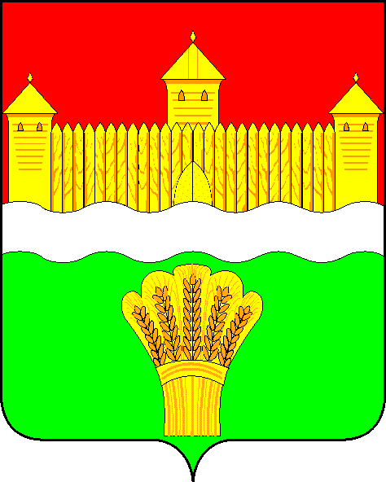
КЕМЕРОВСКАЯ ОБЛАСТЬ - КУЗБАСС
СОВЕТ НАРОДНЫХ ДЕПУТАТОВ
КЕМЕРОВСКОГО МУНИЦИПАЛЬНОГО ОКРУГА
ПЕРВОГО СОЗЫВА

СЕССИЯ № 17

Решение

от «25» декабря 2020 г. № 302
г. Кемерово

О муниципальной программе «Муниципальное управление и развитие сельской местности Кемеровского муниципального округа» в 2021 году

Заслушав информацию начальника организационно-территориального управления администрации Кемеровского муниципального округа о муниципальной программе «Муниципальное управление и развитие сельской местности Кемеровского муниципального округа» в 2021 году, руководствуясь ст. 27 Устава Кемеровского муниципального округа, Совет народных депутатов Кемеровского муниципального округа

РЕШИЛ:

1. Информацию начальника организационно-территориального управления администрации Кемеровского муниципального округа о муниципальной программе «Муниципальное управление и развитие сельской местности Кемеровского муниципального округа» в 2021 году принять к сведению.
2. Направить информацию начальника организационно-территориального управления администрации Кемеровского муниципального округа о муниципальной программе «Муниципальное управление и развитие сельской местности Кемеровского муниципального округа» в 2021 году М.В. Коляденко, главе Кемеровского муниципального округа.
3. Опубликовать настоящее решение в газете «Заря» и разместить решение на официальном сайте Совета народных депутатов Кемеровского муниципального округа в сети «Интернет».
4. Настоящее решение вступает в силу со дня его принятия.
5. Контроль за исполнением решения возложить на Левина Д.Г. – председателя комитета по местному самоуправлению, правопорядку и связям с общественностью.

Председатель Совета народных депутатов
Кемеровского муниципального округа В.В. Харланович

